Desafío 2 : « La canción #QuédateEnCasa»

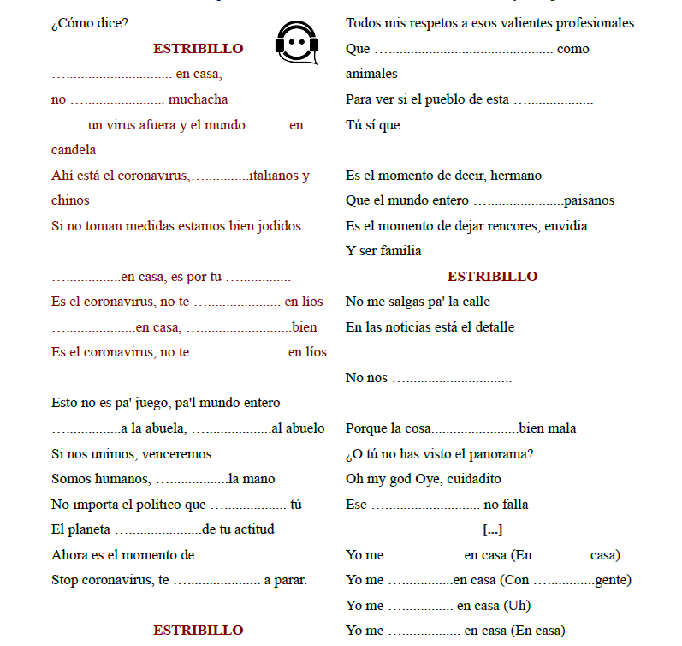
- Escucha la canción de Ariel, de Cuba, https://smarturl.it/QuedateEnCasa y completa la letra (= les paroles):

